МИНИСТЕРСТВО НАУКИ И ВЫСШЕГО ОБРАЗОВАНИЯ
РОССИЙСКОЙ ФЕДЕРАЦИИ

ФЕДЕРАЛЬНОЕ ГОСУДАРСТВЕННОЕ
БЮДЖЕТНОЕ ОБРАЗОВАТЕЛЬНОЕ УЧРЕЖДЕНИЕ
ВЫСШЕГО ОБРАЗОВАНИЯ

«ВЯТСКИЙ ГОСУДАРСТВЕННЫЙ УНИВЕРСИТЕТ»

Факультет автоматики и вычислительной техники

Кафедра радиоэлектронных средств

Практическая работа №2
«Отображение информации на семисегментных индикаторах»
Вариант 3

Выполнил: студент группы ИНБб-3301-02-00 /Н. А. Емцова/

Проверил: преподаватель кафедры РЭС /М. А. Земцов/

Киров 2026

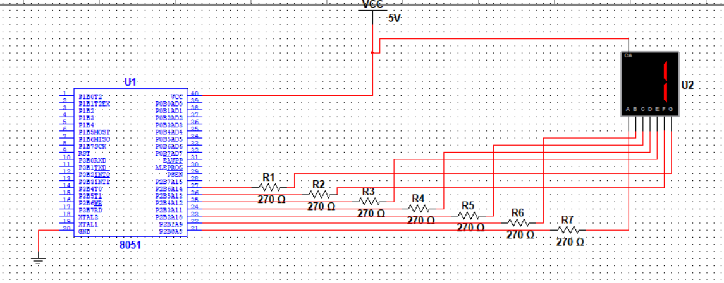
Рисунок 1 – Схема подключения семисегментного индикатора
Программный код:
#include <8051.h>
void main()
{
unsigned char i,j; // 8-битные переменные
unsigned char massiv [11]=
{
0xC0, //массив кодов семисегментного индикатора
0xF9,
0xA4,
0xB0,
0x99,
0x92,
0x82,
0xF8,
0x80,
0x90,
0xFF //код выключения
};
P1=massiv [10]; //сначала выключим индикатор
for(i=0;i<10;i++) //затем выводим код в цикле в порт 2
{
P2=massiv[i]; //коды от 0 до 9
for(j=0;j<100;j++)
//временная задержка для устойчивого горения каждой цифры
continue;
}
P2=massiv[10]; //выключить индикатор
while(1);
}

Самостоятельное задание:
Добавьте в схему кнопку, подключите ее к выводу 1 порта P3. Переделайте код проекта таким образом, чтобы при нажатии на кнопку выполнялось действие в соответствии с вариантом (табл. 1).
На семисегментном индикаторе отображаются числа в следующей последовательности 5, 4, 6, 3, 7, 2, 8,1.
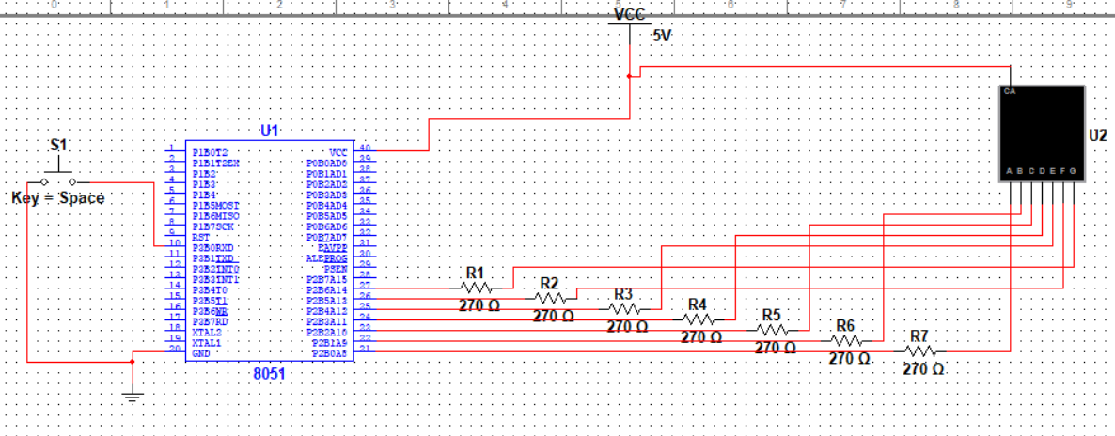
Рисунок 2 – Схема подключения семиегментного индикатора

Программный код:
#include <8051.h>
void main()
{
unsigned char i,j;
unsigned char massiv [11]=
{
0xC0,
0xF9,
0xA4,
0xB0,
0x99,
0x92,
0x82,
0xF8,
0x80,
0x90,
0xFF
};
unsigned char out [8] = {5, 4, 6, 3, 7, 2, 8, 1};
P2=massiv [10];
while(1)
{
if((P3 & 0x01)==0)
{
for(i=0;i<8;i++)
{
P2=massiv[out[i]];
for(j=0;j<100;j++);
}
P2=massiv[10];
}
}
}

